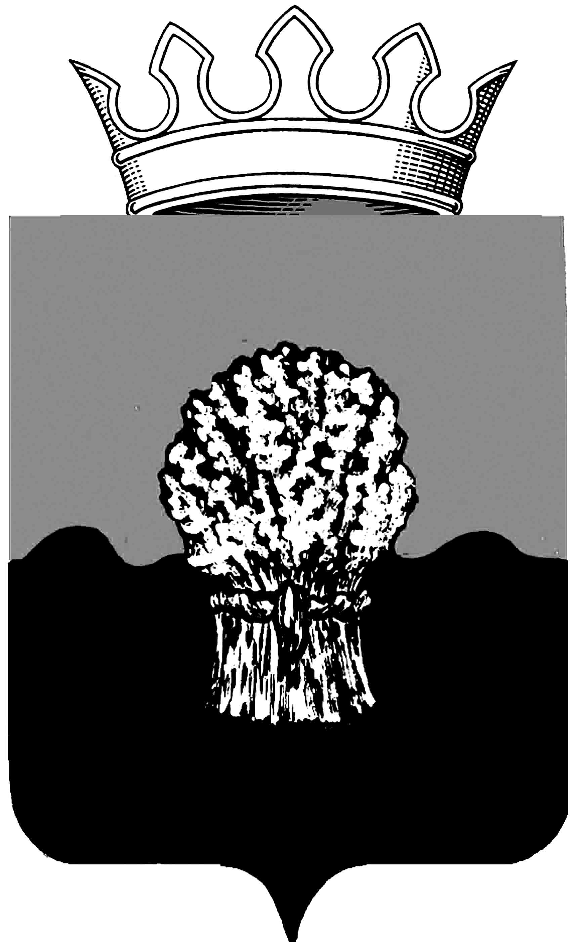

СОБРАНИЕ представителей Сызранского района Самарской области
ПЯТОГО созыва

РЕШЕНИЕ

30 сентября 2016 г. № 56

О внесении изменений в Устав муниципального района Сызранский Самарской области

В соответствии со статьей 44 Федерального закона от 06.10.2003 № 131-ФЗ «Об общих принципах организации местного самоуправления в Российской Федерации», с учетом заключения о результатах публичных слушаний по проекту решения Собрания представителей Сызранского района «О внесении изменений в Устав муниципального района Сызранский Самарской области» от 29.09.2016 года, Собрание представителей Сызранского района
РЕШИЛО:

- Внести следующие изменения в Устав муниципального района Сызранский Самарской области, принятый решением Собрания представителей Сызранского района от 03.07.2014 № 28 (далее – Устав):
1) пункт 1 статьи 8 Устава дополнить подпунктом 11 следующего содержания:
«11) осуществление мероприятий в сфере профилактики правонарушений, предусмотренных Федеральным законом «Об основах системы профилактики правонарушений в Российской Федерации».»;
2) пункт 2 статьи 30 Устава дополнить абзацем вторым следующего содержания:
«В случае, если глава поселения, входящего в состав муниципального района Сызранский Самарской области, избран представительным органом соответствующего поселения из числа кандидатов, представленных конкурсной комиссией по результатам конкурса, и возглавляет местную администрацию, в состав Собрания представителей муниципального района вместо Главы соответствующего поселения входит депутат, избираемый представительным органом соответствующего поселения из своего состава.»;
3) пункт 10 статьи 36 Устава изложить в следующей редакции:
«10. Полномочия председателя Собрания представителей муниципального района прекращаются досрочно в случае несоблюдения ограничений, установленных Федеральным законом от 06.10.2003 № 131-ФЗ «Об общих принципах организации местного самоуправления в Российской Федерации».
Председатель Собрания представителей муниципального района должен соблюдать ограничения, запреты, исполнять обязанности, которые установлены Федеральным законом от 25.12.2008 № 273-ФЗ «О противодействии коррупции» и другими федеральными законами. Полномочия председателя Собрания представителей муниципального района прекращаются досрочно в случае несоблюдения ограничений, запретов, неисполнения обязанностей, установленных Федеральным законом от25.12.2008 № 273-ФЗ «О противодействии коррупции», Федеральным законом от 03.12.2012 № 230-ФЗ «О контроле за соответствием расходов лиц, замещающих государственные должности, и иных лиц их доходам», Федеральным законом от 07.05.2013 № 79-ФЗ «О запрете отдельным категориям лиц открывать и иметь счета (вклады), хранить наличные денежные средства и ценности в иностранных банках, расположенных за пределами территории Российской Федерации, владеть и (или) пользоваться иностранными финансовыми инструментами».»;
4) в статье 37.1 Устава:
а) в пункте 3:
дополнить новым абзацем вторым следующего содержания:
«Кандидатом на должность Главы муниципального района может быть зарегистрирован гражданин, который на день проведения конкурса не имеет в соответствии с Федеральным законом от 12.06.2002 № 67-ФЗ «Об основных гарантиях избирательных прав и права на участие в референдуме граждан Российской Федерации» ограничений пассивного избирательного права для избрания выборным должностным лицом местного самоуправления.»;
абзац второй считать соответственно абзацем третьим;
дополнить абзацами следующего содержания:
«Условиями конкурса предусматриваются требования к профессиональному образованию и (или) профессиональным знаниям и навыкам, которые являются предпочтительными для осуществления Главой муниципального района полномочий по решению вопросов местного значения.
Законом Самарской области могут быть установлены учитываемые в условиях конкурса требования к уровню профессионального образования и (или) профессиональным знаниям и навыкам, которые являются предпочтительными для осуществления Главой муниципального района отдельных государственных полномочий, переданных органам местного самоуправления муниципального района.
Собранию представителей муниципального района для проведения голосования по кандидатурам на должность Главы муниципального района представляется не менее двух зарегистрированных конкурсной комиссией кандидатов.».
б) пункт 13 изложить в следующей редакции:
«13. Глава муниципального района должен соблюдать ограничения, запреты, исполнять обязанности, которые установлены Федеральным законом от 25.12.2008 № 273-ФЗ «О противодействии коррупции» и другими федеральными законами. Полномочия Главы муниципального района прекращаются досрочно в случае несоблюдения ограничений, запретов, неисполнения обязанностей, установленных Федеральным законом от 25.12.2008 № 273-ФЗ «О противодействии коррупции», Федеральным законом от 03.12.2012 № 230-ФЗ «О контроле за соответствием расходов лиц, замещающих государственные должности, и иных лиц их доходам», Федеральным законом от 07.05.2013 № 79-ФЗ «О запрете отдельным категориям лиц открывать и иметь счета (вклады), хранить наличные денежные средства и ценности в иностранных банках, расположенных за пределами территории Российской Федерации, владеть и (или) пользоваться иностранными финансовыми инструментами».»;
5) дополнить Устав статьей 38.1. следующего содержания:
«Статья 38.1. Полномочия Главы муниципального района в сфере муниципально-частного партнерства.
- К полномочиям Главы муниципального района в сфере муниципально-частного партнерства относится принятие решения о реализации проекта муниципально-частного партнерства, если публичным партнером является муниципальное образование либо планируется проведение совместного конкурса с участием муниципального образования (за исключением случая, в котором планируется проведение совместного конкурса с участием Российской Федерации, субъекта Российской Федерации), а также осуществление иных полномочий, предусмотренных Федеральным законом от 13 июля 2015 № 224-ФЗ «О государственно-частном партнерстве, муниципально-частном партнерстве в Российской Федерации и внесении изменений в отдельные законодательные акты Российской Федерации», другими федеральными законами и нормативными правовыми актами Российской Федерации, нормативными правовыми актами Самарской области, настоящим Уставом и муниципальными правовыми актами муниципального района.
2. Глава муниципального района в соответствии с настоящим Уставом определяет орган местного самоуправления, уполномоченный на осуществление следующих полномочий:
1) обеспечение координации деятельности органов местного самоуправления при реализации проекта муниципально-частного партнерства;
2) согласование публичному партнеру конкурсной документации для проведения конкурсов на право заключения соглашения о муниципально-частном партнерстве;
3) осуществление мониторинга реализации соглашения о муниципально-частном партнерстве;
4) содействие в защите прав и законных интересов публичных партнеров и частных партнеров в процессе реализации соглашения о муниципально-частном партнерстве;
5) ведение реестра заключенных соглашений о муниципально-частном партнерстве;
6) обеспечение открытости и доступности информации о соглашении о муниципально-частном партнерстве;
7) представление в уполномоченный орган результатов мониторинга реализации соглашения о муниципально-частном партнерстве;
8) осуществление иных полномочий, предусмотренных Федеральным законом от 13 июля 2015 № 224-ФЗ «О государственно-частном партнерстве, муниципально-частном партнерстве в Российской Федерации и внесении изменений в отдельные законодательные акты Российской Федерации», другими федеральными законами, законами и нормативными правовыми актами Самарской области, настоящим Уставом и муниципальными правовыми актами муниципального района.
3. Глава муниципального района направляет в орган исполнительной власти Самарской области, определенный высшим исполнительным органом государственной власти Самарской области, проект муниципально-частного партнерства для проведения оценки эффективности проекта и определения его сравнительного преимущества в соответствии с частями 2 - 5 статьи 9 Федерального закона от 13 июля 2015 № 224-ФЗ «О государственно-частном партнерстве, муниципально-частном партнерстве в Российской Федерации и внесении изменений в отдельные законодательные акты Российской Федерации».»;
6) статью 39 Устава дополнить пунктом 3 следующего содержания:
«3. Полномочия Главы муниципального района прекращаются досрочно также в случае несоблюдения ограничений, установленных Федеральным законом от 06.10.2003 № 131-ФЗ «Об общих принципах организации местного самоуправления в Российской Федерации».»;
7) статью 40 Устава дополнить пунктом 9 следующего содержания:
«9. Администрация муниципального района выступает от имени муниципального района публичным партнером в соответствии с Федеральным законом от 13 июля 2015 № 224-ФЗ «О государственно-частном партнерстве, муниципально-частном партнерстве и о внесении изменений в отдельные законодательные акты Российской Федерации».»;
8) в статье 46 Устава в пункте 6 слова «д. 41-а» заменить словами «д. 39»;
9) в статье 52 Устава в пункте 4 слова«(государственной службы)» исключить;
10) в статье 53 Устава:
а) в пункте 1 слово «трудовой» заменить словом «страховой»;
б) в подпункте 5 пункта 2 слово «трудовую» заменить словом «страховую»;
в) в пункте 4 слово «трудовым» заменить словом «страховым»;
г) абзац первый подпункта 1 пункта 4 изложить в следующей редакции:
«1) в соответствии с Федеральным законом от 28.12.2013 № 400-ФЗ «О страховых пенсиях»:»;
д) в абзаце втором подпункта 1 пункта 4 слова «статьей 7» заменить словами «статьей 8»;
е) в пункте 5 слово «трудовой» заменить словом «страховой»;
ж) пункт 6 изложить в следующей редакции:
«6. Доплата лицам, указанным в пункте 2 настоящей статьи, устанавливается в таком размере, чтобы сумма страховой пенсии и доплаты не превышала 45 процентов среднемесячного денежного содержания муниципального служащего муниципального района. Размер доплаты увеличивается на 2 (два) процента среднемесячного денежного содержания муниципального служащего муниципального района за каждый полный год стажа муниципальной службы муниципального района свыше 15 лет. При этом сумма страховой пенсии и доплаты к ней не может превышать 55 процентов среднемесячного денежного содержания (оплаты труда) муниципального служащего муниципального района.»;
з) в пункте 8 слово «трудовым» заменить словом «страховым»;
11) в статье 55 Устава:
а) подпункт 14 пункта 1 дополнить абзацем вторым следующего содержания:
«Освобождение от выполнения производственных или служебных обязанностей производится по инициативе депутата Собрания представителей муниципального района, осуществляющего свои полномочия на непостоянной основе, на основании его письменного заявления и официального уведомления с указанием даты, времени и места проведения заседания (иного мероприятия) из Собрания представителей муниципального района. Требование каких-либо иных документов не допускается.»;
б) пункт 7 изложить в следующей редакции:
«7. Полномочия депутата Собрания представителей муниципального района прекращаются досрочно в случае несоблюдения ограничений, установленных Федеральным законом от 06.10.2003 № 131-ФЗ «Об общих принципах организации местного самоуправления в Российской Федерации».
Депутат Собрания представителей муниципального района должен соблюдать ограничения, запреты, исполнять обязанности, которые установлены Федеральным законом от 25.12.2008 № 273-ФЗ «О противодействии коррупции» и другими федеральными законами. Полномочия депутата Собрания представителей муниципального района прекращаются досрочно в случае несоблюдения ограничений, запретов, неисполнения обязанностей, установленных Федеральным законом от 25.12.2008 № 273-ФЗ «О противодействии коррупции», Федеральным законом от 03.12.2012 № 230-ФЗ «О контроле за соответствием расходов лиц, замещающих государственные должности, и иных лиц их доходам», Федеральным законом от 07.05.2013 № 79-ФЗ «О запрете отдельным категориям лиц открывать и иметь счета (вклады), хранить наличные денежные средства и ценности в иностранных банках, расположенных за пределами территории Российской Федерации, владеть и (или) пользоваться иностранными финансовыми инструментами».»;
12) в статье 56 Устава:
а) пункт 2 дополнить подпунктом 4 следующего содержания:
«4) право Главы муниципального района на ежегодный оплачиваемый отпуск, продолжительность которого определяется решением Собрания представителей муниципального района в соответствии с действующим законодательством.»;
б) в пункте 5 слово «трудовой» заменить словом «страховой»;
в) пункт 6 изложить в следующей редакции:
«6. Главе муниципального района, замещавшему должность не менее одного года, и в этот период достигшего пенсионного возраста или потерявшего трудоспособность, назначается ежемесячная доплата к страховой пенсии на условиях, установленных для лиц, замещающих государственные должности Самарской области.»;
г) пункт 7 изложить в следующей редакции:
«7. Социальные гарантии, предусмотренные пунктами 5 и 6 настоящей статьи, предоставляются в порядке, определенном муниципальными правовыми актами муниципального района.
Социальные гарантии, предусмотренные пунктами 5 и 6 настоящей статьи, устанавливаются только в отношении Главы муниципального района, осуществляющего свои полномочия на постоянной основе и в этот период достигшего пенсионного возраста или потерявшего трудоспособность, и не применяются при прекращении им полномочий в случаях, предусмотренных частью 5.1 статьи 40 Федерального закона от 6 октября 2003 № 131-ФЗ «Об общих принципах организации местного самоуправления в Российской Федерации».»;
13) статью 57 Устава дополнить пунктом 4 следующего содержания:
«4. Муниципальные нормативные правовые акты муниципального района, в случае включения Сызранского района в соответствующий перечень законом Самарской области, затрагивающие вопросы осуществления предпринимательской и инвестиционной деятельности, в целях выявления положений, необоснованно затрудняющих осуществление предпринимательской и инвестиционной деятельности, подлежат экспертизе, проводимой органами местного самоуправления муниципального района, в порядке, установленном муниципальными нормативными правовыми актами в соответствии с законом Самарской области.»;
14) статью 60 Устава дополнить пунктом 3 и пунктом 4 следующего содержания:
«3. Проекты муниципальных нормативных правовых актов муниципального района, в случае включения Сызранского района в соответствующий перечень законом Самарской области, устанавливающие новые или изменяющие ранее предусмотренные муниципальными нормативными правовыми актами обязанности для субъектов предпринимательской и инвестиционной деятельности, подлежат оценке регулирующего воздействия, проводимой органами местного самоуправления муниципального района, в порядке, установленном муниципальными нормативными правовыми актами в соответствии с законом Самарской области, за исключением:
1) проектов нормативных правовых актов Собрания представителей муниципального района, устанавливающих, изменяющих, приостанавливающих, отменяющих местные налоги и сборы;
2) проектов нормативных правовых актов Собрания представителей муниципального района, регулирующих бюджетные правоотношения.
4. Оценка регулирующего воздействия проектов муниципальных нормативных правовых актов проводится в целях выявления положений, вводящих избыточные обязанности, запреты и ограничения для субъектов предпринимательской и инвестиционной деятельности или способствующих их введению, а также положений, способствующих возникновению необоснованных расходов субъектов предпринимательской и инвестиционной деятельности и местного бюджета.»;
15) в подпункте 2 пункта 1 статьи 87 Устава слова «нецелевое расходование субвенций из федерального бюджета или бюджета Самарской области» заменить словами «нецелевое использование межбюджетных трансфертов, имеющих целевое назначение, бюджетных кредитов, нарушение условий предоставления межбюджетных трансфертов, бюджетных кредитов, полученных из других бюджетов бюджетной системы Российской Федерации».
2. Поручить Главе муниципального района Сызранский направить настоящее Решение на государственную регистрацию в течение 15 (пятнадцати) дней со дня принятия настоящего Решения.
3. После государственной регистрации вносимых настоящим Решением изменений в Устав муниципального района Сызранский Самарской области осуществить официальное опубликование настоящего Решения в газете «Красное Приволжье».
4. Настоящее Решение вступает в силу со дня его официального опубликования.

Председатель
Собрания представителей
Сызранского района Н.А. Тихонов

Глава муниципального района Сызранский А.В.Дулин

